Blandad information om Skadevi

Packlista

Luftmadrass
Sovsäck/Lakan/Täcke/kudde
Handduk
Duchsaker
Shorts
Träningströja
Innehandbollsskor
Vattenflaska
Hårsnodd
Träningsoverall
Ett klädombyte
Badkläder
Tofflor
Mössa
vantar
Varma Skor
Mobilladdare märkt med namn

Matinformation
Frukost serveras på samtliga skolor. Lunch och middag kommer att serveras på ett antal skolor.
Frukost serveras: 06:30-09:00
Torsdag middag : 18:00-22:00
Fr-Lö lunch: 11:00-15:00
Fr-Lö middag: 17:00-20:00
Söndag lunch: 11:00-15:00
Skadevimeny 2018
Torsdag:
Middag: Pulled pork med klyftpotatis och bbq-sås
Fredag:
Lunch: Korv Stroganoff med ris
Middag: Pastawook med krämig vitlökssås
Lördag:
Lunch: Stekt fisk, potatis och remouladsås
Middag: Kyckling i sötsur sås med bambuskott och ris
Söndag:
Lunch: Spagetti och köttfärssås
Frukost:
Filmjölk, naturell och en smaksatt variant
Flingor
2 sorters mjukt bröd
2 sorters knäckebröd
Bordsmargarin
Ost
Rökt eller kokt medvurst eller leverpastej
Mjölk
"Smörgåsgrönt"
Kaffe och thé till ledarna
Juice
I måltiderna ingår salladsbuffé, knäckebröd och dryck (mjölk el vatten)

Vi bor på:

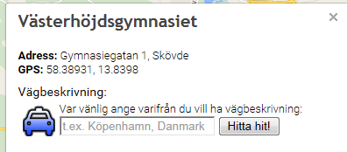

Speltider för F 13 Grupp 1:

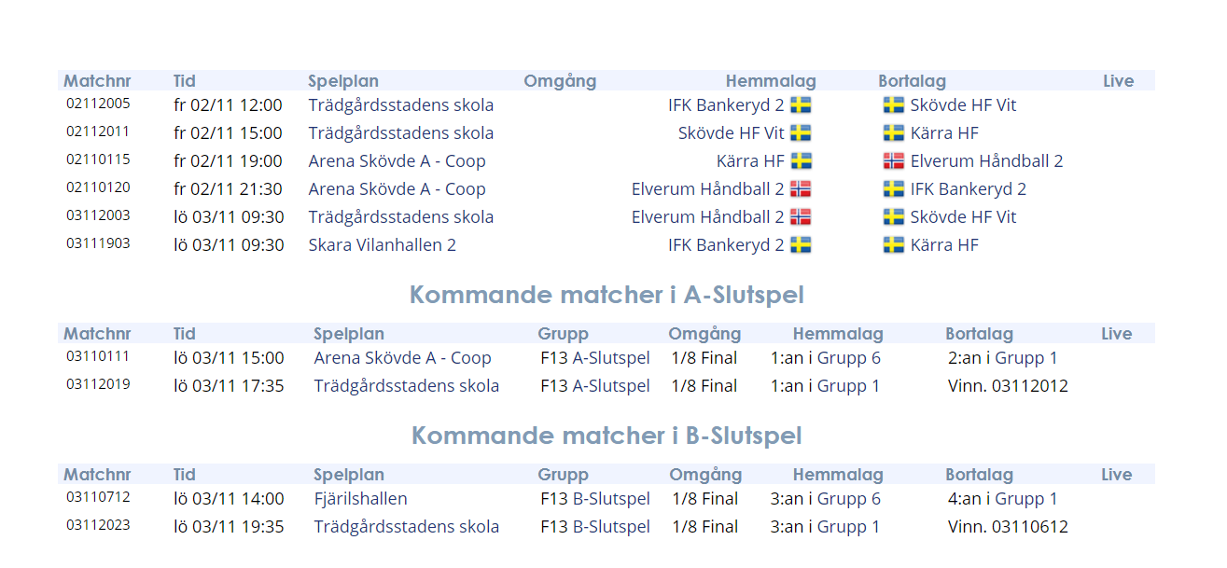

Trädgårdsstadens skola
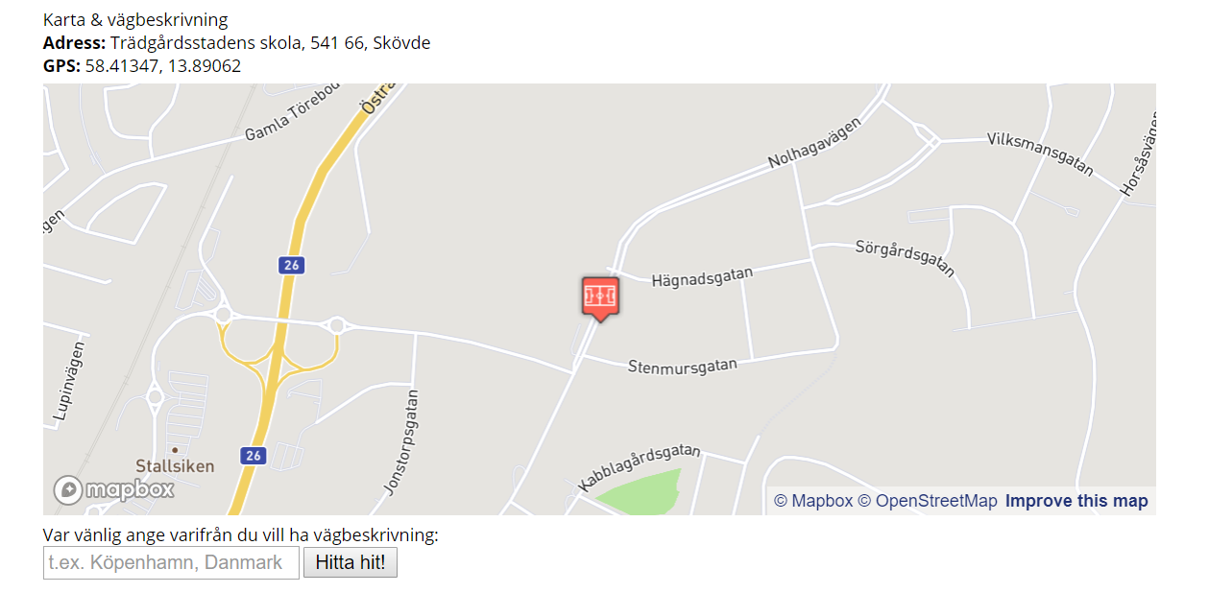

Arena skövde

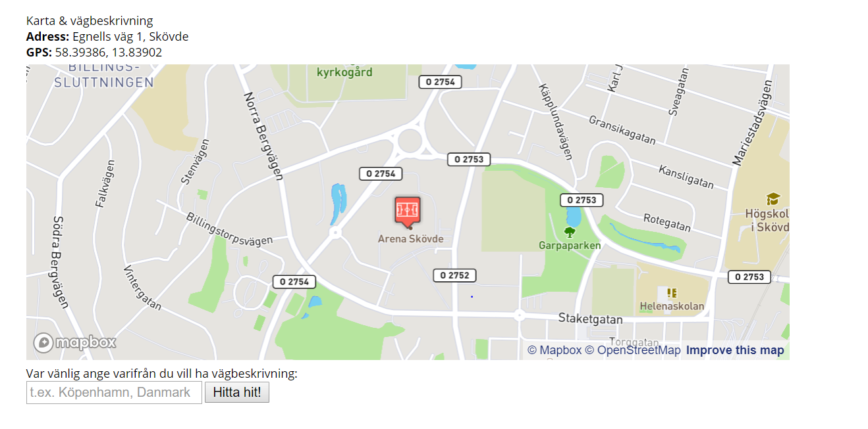

Skara Vilanhallen
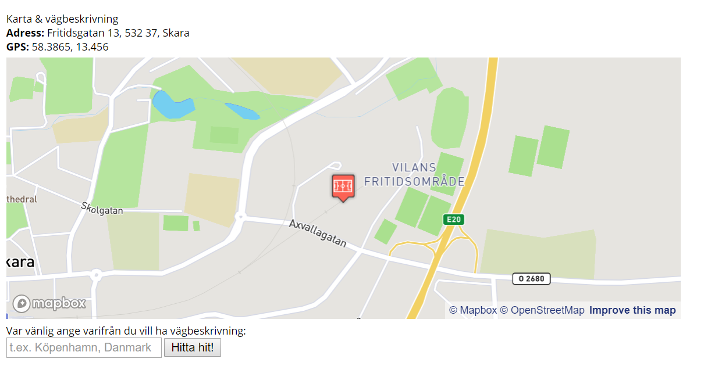

Det bär mig emot att bifoga adressen till ev B-slutspel, men gör jag det inte kommer vi dit
Fjärilshallen

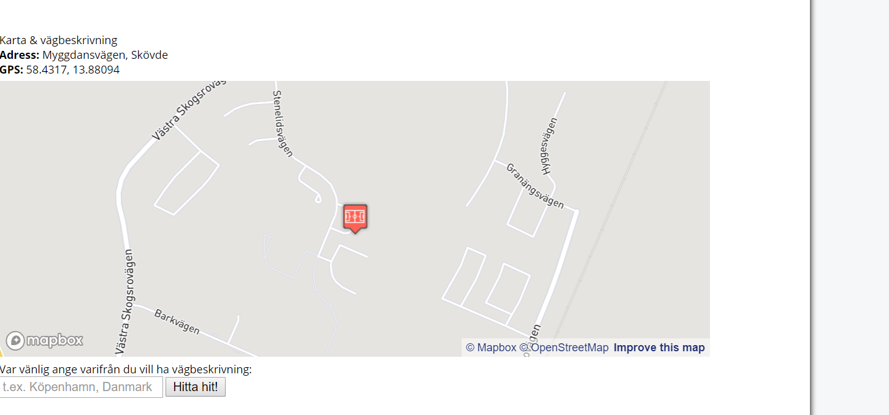
A-Final
Spelas i Arena Skövde 4/11 13.50

B-Final
Spelas i Arena Skövde 4/11 15.15 Trädgårdsstadens skola

